11/26-01

Fleck mit aktuellem
Akademie-Programm für 2026

Gründach als neuer Seminarschwerpunkt

Für Dachhandwerker, Händler, Architekten und Planer bietet die Fleck Akademie auch im Jahr 2026 wieder ein umfassendes Seminarprogramm an. Das Gründach rückt dabei als neuer Schwerpunkt in den Fokus – doch auch bewährte Themen wie Steildach, Solar und Flachdach werden behandelt. Inhalte zu Arbeitssicherheit und Verkaufsmanagement ergänzen das Programm. Letzteres wird wieder von den etablierten Schulungspartnern gestaltet. Neu ist die Unterstützung durch Experten wie unter anderem Michael Zimmermann (Vizepräsident des Zentralverbands des Deutschen Dachdeckerhandwerks) und Michael Schürmann (Sachverständiger für Dach-, Wand- und Abdichtungstechnik).

Mit der Flecktory – Oskar Fleck Informationszentrum in Oer-Erkenschwick nutzt Fleck einen modernen Veranstaltungsort für die Präsenzseminare der Fleck Akademie. Das Programm startet im Februar mit dem Thema „Flachdach“. Anmeldungen sind ab sofort über die Website des Unternehmens möglich. Eine Akkreditierung erfolgt über die Architektenkammer NRW sowie die Deutsche Energie-Agentur GmbH (dena).

Neue und etablierte Schulungspartner
Für das Akademie-Programm 2026 gewann Fleck neue Referenten für die Schulungen dazu. So bereichern die Sachverständigen Michael Zimmermann, Vizepräsident des ZVDH, Dachdeckermeister, Gebäudeenergieberater und Solarteur sowie Michael Schürmann, Sachverständiger für Dach-, Wand- und Abdichtungstechnik, die Seminare im Jahr 2026 mit ihrem Wissen. Hinzu kommen Experten der AllesDach Wagner GmbH, der Carlisle CM Europe, der Knauf Gruppe, der Paul Bauder GmbH & Co. KG und der Rheinzink GmbH. Von Unternehmensseite referiert Peter Nowack (Senior Produktmanager) im Rahmen des Hauptprogramms.

Umfangreiche Seminarinhalte
Die drei Seminarschwerpunkte liegen bei Steildach/Solar, Flachdach und – als Neuerung – beim Gründach. Für die Themen sind jeweils drei Termine geplant, an denen auch Live-Demonstrationen stattfinden werden. Bei den Seminaren rund um Steildach und Solar liegt der inhaltliche Fokus auf der Planung, Sanierung und Nachrüstung von Steildächern. Standards und Trends werden in diesem Kontext ebenso erläutert wie Anforderungen von Solarkraftwerken. Dazu gehört vertiefendes Wissen zu Materialien, Techniken und Regelwerken. Auch beim Flachdach-Seminar geht es um die richtige Planung, Umsetzung und Materialauswahl. Hinzu kommen Einblicke in neue Anforderungen und Nutzungsänderungen sowie Sicherheitsthemen und die korrekte Abdichtung von Flachdächern. Mit dem Gründach setzt Fleck ein aktuelles Trendthema als Seminarinhalt um. Informiert wird unter anderem über Retention, Fördermöglichkeiten, Wartung, Aufbau und Schichten des Gründachs, Abdichtungen und Durchdringungen, aber auch häufige Fehlerquellen und passende Problemlösungen. Als ergänzendes Angebot bleiben die Themen Arbeitssicherheit und Verkaufsmanagement erhalten. Diese werden jeweils zu einem Termin angeboten und beinhalten eine Werksführung. Zudem wird beim Seminar zur Arbeitssicherheit eine praktische Brandschutzübung durchgeführt.

„Bereits seit 2022 vermitteln wir mit der Fleck Akademie relevantes Wissen rund um die Dachtechnik an Interessierte aus der Branche. Wir freuen uns, dass wir im Jahr 2026 weitere Experten hinzugewinnen konnten und mit dem Gründach einen neuen Schwerpunkt setzen, der gezielt auf aktuelle Themen rund um Retention und eine Verbesserung des Klimas eingeht“, so Christoph Nielacny, Geschäftsführer der Fleck GmbH.

Die konkreten Termine sind unter www.fleck-dach.de/akademie/ im Programmheft verfügbar.
ca. 3.500 Zeichen

Über die Fleck GmbH
Die Fleck GmbH ist ein mittelständisches Unternehmen in Familienbesitz aus Datteln/Nordrhein-Westfalen, das seit über 65 Jahren Dachzubehör entwickelt und herstellt. FLECK bietet seinen Kunden ein breites Produktportfolio bestehend aus Zubehör für Flach- und Steildächer sowie Solaranwendungen wie Photovoltaik und Solarthermie. Der Fokus der Produktentwicklung liegt auf dem Motto “Das Mögliche. Einfach. Gemacht.“ In den letzten Jahrzehnten sind bei FLECK etwa 2.000 Produktideen entstanden, die zu nahezu 400 Patenten und Gebrauchsmustern geführt haben. Im B2B-Bereich vertreibt FLECK seine Produkte über den Baustoff- und Bedachungshandel an Dachhandwerker. Darüber hinaus berät das Verkaufsteam auch ausschreibende Stellen, Architekten und Bauherren.

Bildunterschriften

Das Bildmaterial in hoher Auflösung erhalten Sie unter: https://drive.kommunikation2b.de/d/s/16E80LkjmZZyKAPw9fpEiN4swVklRZfD/Y5BiG8dqYhtG1NqUta9ERV0QkONqUpED-ZLWghZlP0Qw
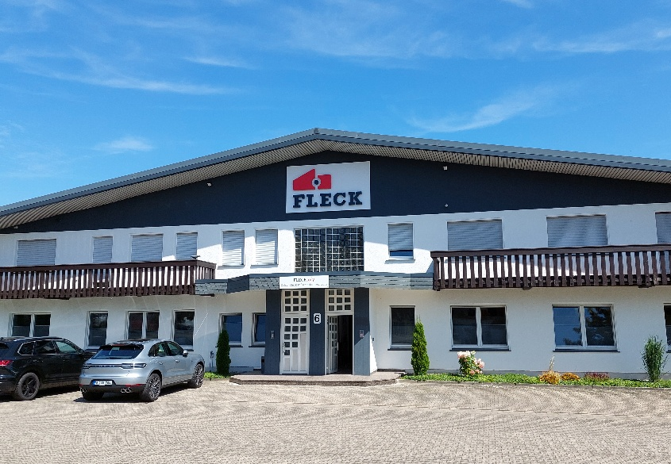
[26-01 Flecktory]
Fleck bietet im Jahr 2026 ein umfangreiches Akademie-Programm an. Veranstaltungsort ist die Flecktory – Oscar Fleck Informationszentrum in Oer-Erkenschwick.
Foto: Fleck GmbH

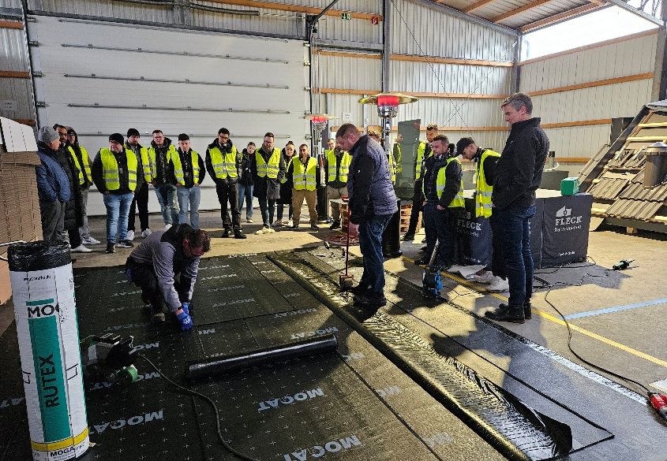
[26-01 Praxis]
Auch praktische Übungen sind Teil der Seminare.
Foto: Fleck GmbH
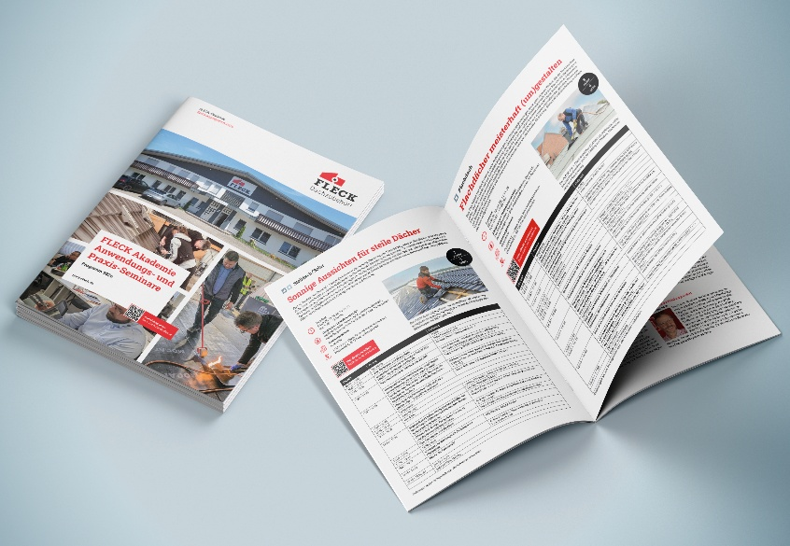
[26-01 Akademie-Programm]
Mit dem Akademie-Programm 2026 legt Fleck Schwerpunkte auf Inhalte rund um Steildach, Flachdach, Solaranwendungen und Gründach.
Foto: Fleck GmbH

Rückfragen beantwortet gern:

Fleck GmbH
Sylvia Jäger
Tel. +49 2363 912 317
eMail: s.jaeger@fleck-dach.de
www.fleck-dach.de Kommunikation2B
Viktoria Blanke
Tel. +49 (0) 231 330 49 323
eMail: v.blanke@kommunikation2b.de
www.kommunikation2b.de

